

**Jahresbericht**

Wirtschaftspolitische Akademie Steiermark

*10. Jahrgang (2019/20)*

# 

# Inhalt

**Vorwort**2

**Kennenlerntreffen**5

**Wienwochenende** 6

**Vortrag Mario Matzer – Kapitalismus, Neoliberalismus und menschenwürdige Politik** 7

**Thomas Krautzer zum Thema „Digitalisierung“**10

**Podiumsdiskussion zur Landtagswahl**12

**Pflegenotstand in der Steiermark und Weihnachtsfeier**13

**Vortrag Prof. Dr. Walter Ötsch: Rechtspopulismus**14

**Diskussion im Landtag Steiermark** **15**

**„Österreich und die Coronakrise–Auswirkungen auf Politik, Wirtschaft und Gesellschaft“** 17

**Wipol Wochenende 2020**21

**Vortrag mit Bernhard Koller über die steuerliche Entwicklungen in Österreich**21

**Vortag über “Effective Altruism” mit Anna Riedl MSc, Gründerin von Effective Altruism Austrias**  **22**

**Lesekreis** **zu Doughnut Economics von Kate Raworth 23**

**Impressum** **24**

# 

# Vorwort

Der 10. Jahrgang der Wirtschaftspolitischen Akademie fand dieses Jahr mit rekordverdächtigen 41 Teilnehmerinnen und Teilnehmern über zwei mitunter sehr turbulenten Semestern statt.

Nicht nur aufgrund der erfreulich hohen Teilnehmerinnenanzahl, sondern auch durch die Pandemie war das Studienjahr 2019/20 sehr außergewöhnlich und stellte die Wipol vor noch nie dagewesene organisatorische Herausforderungen. Die Flexibilität des gesamten Teams, der Jahrgangsleitung und des Vorstands auf der einen Seite und der Teilnehmerinnen und Teilnehmern auf der anderen Seite, wurden auf die Probe gestellt, und ermöglichte uns ein sehr buntes Semester mit vielen Neuheiten wie zum Beispiel den zahlreichen Online- Veranstaltungen und Diskussionen.

Trotz der Herausforderungen war die Themenlandschaftauch dieses Jahr sehr weit gestreut und reichte von Vorträgen über Nachhaltigkeit, und Digitalisierung 4.0 bis hin zu Bildungspolitik, Demokratie, Partizipation und natürlich den Auswirkungen der globalen Covid Pandemie.

Zusätzlich entstand aus dem Jahrgang heraus ein Lesekreis der sich mit Kate Raworth’s „Doughnut Economics“ beschäftigte.

Der 10. Jahrgang der Wirtschaftspolitischen Akademie bat uns eine Plattform für vielerlei Diskussionen und Vorträge und das gemeinsame Interesse für Politik, Wirtschaft und soziale Fragen diente als Grundlage für eine konstruktive Umgebung und Gespräche im respektvollem Umgang miteinander.

Studierende aus diversen Fachrichtungen mit unterschiedlichem Vorwissen profitieren von dem außeruniversitären Rahmen den die Wipol ebnet. Der Zugang für die Teilnehmerinnen und Teilnehmer war informell und ohne Leistungsdruck, und profitierte durch die Diversität der Teilnehmerinnen. Stets unter dem Gesichtspunkt der Freiwilligkeit und dem persönlichen Wunsch über den Tellerrand blicken zu wollen, war die Stimmung ungezwungen, und von Neugier und von Wissensdurst geprägt.

Zusätzlich zu allem Erwähnten feierte die Wirtschaftspolitische Akademie Steiermark dieses Jahr ihr zehnjähriges Bestehen und mit diesem Jubiläum einige Weiterentwicklungen. Mit dem bislang an Teilnehmerinnen-, und Teilnehmer-stärksten Jahrgang war die Wirtschaftspolitische Akademie öffentlich präsenter als in den vergangenen Jahren. Auch der Vorstand gewann mit Anja Wurlich ein weiteres wertvolles Mitglied dazu.

Diese Weiterentwicklung legt für die Wipol sicher einen wichtigen Grundstein für weitere erfolgreiche Jahre und wird es interessierten Studierenden weiterhin ermöglichen über die Jahre Kontakte zu knüpfen, Freundschaften zu schließen und neue Dinge zu Lernen.

Die Wirtschaftspolitische Akademie Steiermark bietet Studierenden zahlreiche Möglichkeiten ihre Kompetenz abseits der Universität zu erweitern. So nah und persönlich mit einflussreichen Vertreterinnen und Vertreter der steirischen Wirtschaft und Politik ins Gespräch zu kommen ist ohne einen derartigen Rahmen kaum realistisch. Zusätzlich begegnen die Vortragenden den Studierenden sehr erfreut und wertschätzend gegenüber. Die Bereitschaft und das Interesse ohne den Zwang eines Curriculums wird von den hoch geschätzten Gästen stark wahrgenommen.

Unser besonderer Dank gilt der Arbeiterkammer Steiermark, die uns über unseren gesamten Weg im letzten Jahrzehnt immer großzügig unterstützte und mit uns an unserer Idee, Wissen und Weiterbildung Studierenden unentgeltlich zu vermitteln, festhielt.

## “Wirtschaftliches Handeln erfordert soziale Verantwortung”

Das Motto der Wirtschaftspolitischen Akademie – „Wirtschaftliches Handeln erfordert soziale Verantwortung“ – war der rote Faden für die Auswahl der Themen der Veranstaltungen. Zur Vertiefung von wirtschaftlichen und politischen Schwerpunkten ist die Ethik eine zentrale Komponente. Im gesamten Jahr versuchten wir von der rein operativen positiven Wissenschaft abzuweichen und den sozialen Aspekt der Wirtschaftspolitik stark zu berücksichtigen.

Der vorliegende Jahresbericht fasst die Aktivitäten des 10. Jahrgangs im Überblick zusammen und bietet LeserInnen somit einen Einblick in die Arbeit der Wirtschaftspolitischen Akademie Steiermark und in die Themenschwerpunkte des diesjährigen Jahresprogramms.

Für die Wirtschaftspolitische Akademie Steiermark, die Jahrgangsleitung 2019/20.

Thorsten Stockner

Carina Slavinec

Matthias Salomon

Laura Böhm

Katharina Muchitsch

*Jahrgangsleitung 2019/20*

# 

# Kennenlerntreffen

Das Kennenlerntreffen des 10. Jahrgangs fand in einer gemütlichen Räumlichkeit in der Grazer Innenstadt statt. Einleitend wurden den Teilnehmerinnen und Teilnehmer von unserem Vorstandsvorsitzenden Matthias Steiner die Wirtschaftspolitische Akademie vorgestellt. Dem folgte eine kurze Präsentation über den Veranstaltungsplan des ersten Semesters von der Jahrgangsleitung.

Schnell war der formelle Part vollzogen und einige Kennenlernspiele trugen zur Auflockerung der Atmosphäre bei. Erste Kontakte wurden geknüpft und alle Teilnehmerinnen und Teilnehmer hatten die Möglichkeit sich untereinander kennenzulernen. So endete die erste Veranstaltung des 10. Jahrgangs bei Snacks und Getränken mit angenehmen Gesprächen in Gruppen. So vergingen schnell einige Zeit, sodass es sich ein paar nicht nehmen ließen die angeregten Diskussionen noch bis zu später Stunde fortzusetzen.

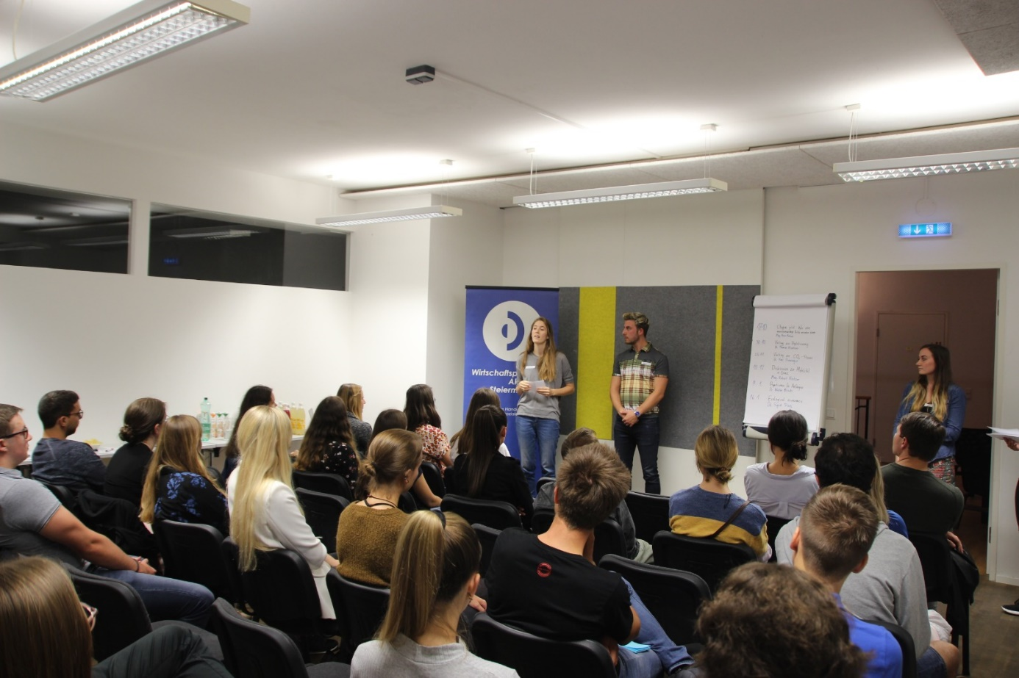

# Wienwochenende

# Den Auftakt der Veranstaltungen im Rahmen des 10. Jahrganges der Wirtschaftspolitischen Akademie Steiermark machte am ersten Oktoberwochenende das alljährliche WiPol Opening Weekend. Auch dieses Mal haben uns unsere Wiener KollegInnen für ein spannendes und lehrreiches Wochenende nach Wien eingeladen und so machten sich 37 Grazer WiPolis auf den Weg, um die Einladung anzunehmen. Beim 3-tägigen Programm war für jeden Geschmack etwas dabei.

# Am 1. Tag wurde das Wochenende durch Markus Marterbauer von der Wiener AK mit einem interessanten Vortrag zur wirtschaftlichen Lage Österreichs und den derzeitigen und zukünftigen Herausforderungen für einen klimafreundlichen Sozialstaat eröffnet. Anschließend lernten sich die TeilnehmerInnen aus Wien und Graz untereinander kennen und bei einem gemeinsamen Abendessen ließ man den ersten Abend gemütlich ausklingen.

# Der 2. Tag widmete sich im Rahmen von Workshops aktuellen sozialen, wirtschaftlichen und politischen Themen. Dabei konnten die TeilnehmerInnen unter folgenden Themen wählen:

# Recht auf Protest – Demokratie braucht politische Grundrechte mit Maria Sagmeister

# Bildpolitik und visuelles Storytelling mit Petra Bernhardt

# Demokratie, Partizipation und Gesellschaftswandel? mit Felix Butzlaff

# Wirtschaftspolitik 101 mit Michael Ertl.

# Bei der anschließenden Diskussion zu den verschiedenen Workshops stellte sich heraus, dass jeder etwas aus diesen spannenden Stunden mitnehmen konnte. Am späten Nachmittag stand dann Teambuilding durch Spiele am Programm. An diesem Abend fand auch unsere Abschlussfeier statt, bei der gut gespeist und ausgelassen gefeiert wurde.

# Der Abschluss fand am 3. Tag im Rahmen einer Stadtwanderung statt, bei der man sich über die Gedanken von bekannten, österreichischen Ökonominnen ausgetauscht hat.

# Das diesjährige WiPol Opening Weekend war ein voller Erfolg und bot ausreichend Gelegenheit, um sich auszutauschen und neue Bekanntschaften zu knüpfen.

# Vortrag Mario Matzer – Kapitalismus, Neoliberalismus und menschenwürdige Politik

Mag. Mario Matzer ist mittlerweile ein integraler Bestandteil eines jeden WIPOL-Jahrgangs und durfte für den Jahrgang 2019/2020, welcher der 10. Jahrgang und damit der Jubiläumjahrgang ist, den ersten offiziellen Vortrag in Graz für unsere Teilnehmer und Teilnehmerinnen halten.

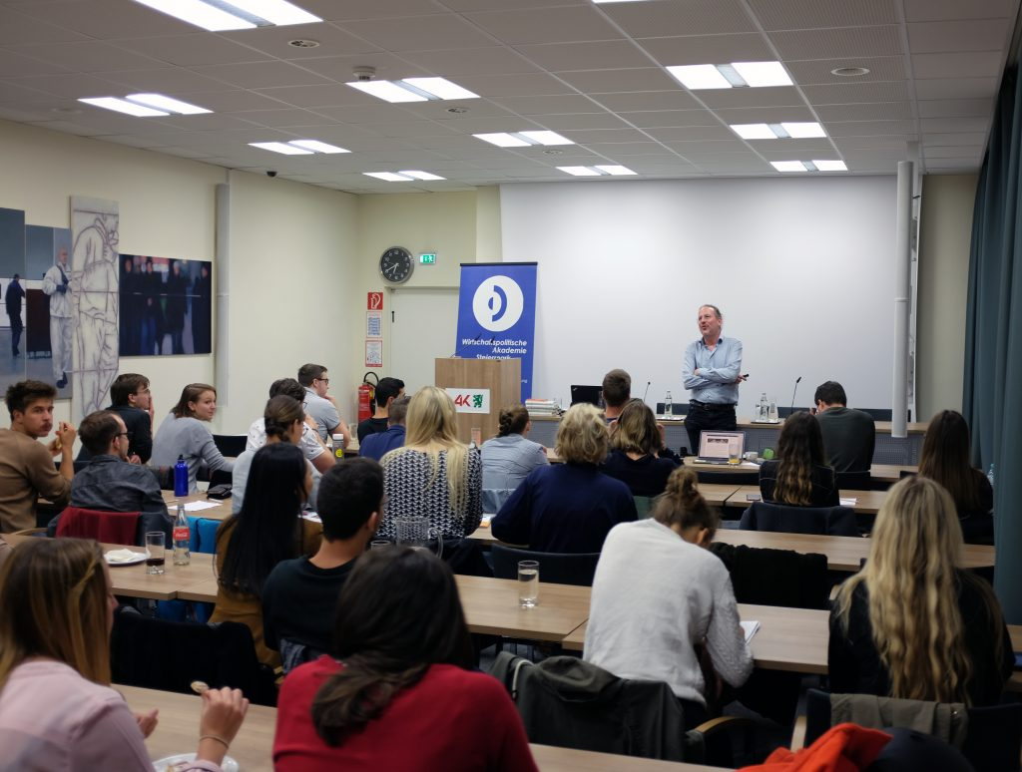

*„UTOPIA JETZT! – Wie eine menschenwürdige Politik aussehen muss“ lautete der vielversprechende Titel. Für trockene Hälse und knurrende Mägen stellte die Arbeiterkammer Steiermark ein reichhaltiges Buffet mit belegten Brötchen, Kuchen und Getränken zur Verfügung und stillte damit alle Grundbedürfnisse unserer Teilnehmer und Teilnehmerinnen um den langen aber kurzweiligen Abend bestens versorgt zu einem guten Einstieg in den Lehrgang werden zu lassen.*

Zu Beginn ließ Mag. Matzer die Anwesenden entscheiden, welchen Vortrag er halten würde. Mit knapper Mehrheit gewann der obig genannte Vortrag. Mag. Matzer versicherte allerdings, dass seine Vorträge zu großen Teilen deckungsgleich sind und warnte uns dennoch vor, dass er diese spezifische Vertiefung seines Vortrages erst wenige Male hielte, doch das ließ sich nur schwer bemerken. In gewohnt erfrischender, humoristischer und sich-kein-Blatt-vor-dem-Mund nehmender Art begeisterte Mag. Matzer die Anwesenden und lud anwesend zu einer spannenden Diskussionsrunde ein.

Sein Vortrag begann, wie viele seiner Vorträge mit einer Erklärung des kapitalistischen Systems in ihren Grundzügen. Ein kurzer Überblick der Theoriegeschichte und der makroökonomischen Modelle erleichterte den Einstieg in die Thematik auch für nicht Wirtschaft-Studierende.

Im Rahmen seines Vortrages nannte Mag. Matzer Probleme unseres gegenwärtigen Systems aber auch Lösungsansätze um seine Utopie zur Realität werden zu lassen. Als Voraussetzungen für seine Idee einer menschenwürdigen Politik hielt er folgendes fest:

* Wir sind so produktiv wie nie zuvor in unserer Geschichte
* Wir sind so reich wie nie zuvor in unserer Geschichte
* Wir sind so gebildet wie nie zuvor in unserer Geschichte
* Und: Der Großteil von uns will nicht aussterben!
* Des Weiteren hat unser jetziges System gewisse Stärken zu denen u.a.

Demokratie

* Reales Wirtschaftswachstum durch den Multiplikatoreffekt
* Gemeinsam sind wir stärker -> Handel auf Augenhöhe
* Technologischer Fortschritt durch staatliche Investitionen und Konkurrenz

zu zählen sind. Jede Stärke zieht allerdings auch Schwächen mit sich, die es zu beseitigen gilt. Wie beispielsweise die Überrepräsentation der reichen Eliten, Lobbying, Medienkonzentration

Scheindemokratien bzw. Defekte Demokratien und (Un)Mündige Bürger und Bürgerinnen.

Seine politische Agenda zur Lösung der oben genannten Probleme beinhaltet daher die

Stärkung des Rechtsstaates, massive Investitionen in den Bildungssektor, Integrationsförderung

und eine Änderung der politischen Machtverteilung durch Erbschafts- bzw. Vermögenssteuern.

Schlussendlich scheint der Weg zur menschenwürdigen Politik zwar mit Steinen gepflastert, allerdings können wir auch aus Steinen, die uns in den Weg gelegt werden, etwas Schönes bauen. So gab uns Mag. Matzer seine Schritte bzw. Aufgaben auf den Weg in eine lebenswerte Zukunft mit:

* Demokratische politische Partizipation, sprich: Über Politik reden, sich einbringen
* Die Politik offensiv zur Schließung von Steueroasen auffordern
* Radikale Erbschaftssteuern einführen
* Zurücklehnen und ein Bier aufmachen

Nach knapp vier Stunden endete der Vortrag und die anschließende Diskussion. Kein einziges Mal nahm Mag. Mario Matzer dabei eine klare Wahlempfehlung in den Mund was ihn in meinen Augen zu einem absolut integren Vortagenden macht. Weiterführende Infomaterialien, Links und Quellen sind unter www.mariomatzer.at abzurufen.

Thomas Krautzer zum Thema „Digitalisierung“

Wir hatten das Glück Herrn Universitätsprofessor Thomas Krautzer für einen Vortrag zum Thema “Digitalisierung” gewinnen zu können. Herr Krautzer war jahrelanger Geschäftsführer der Industriellenvereinigung Steiermark und ist momentan Professor an der Karl Franzens Universität Graz.

Thematisiert wurde Digitalisierung mit dem Fokus auf die Industrie. Hier eine kurze Zusammenfassung des Vortrags:

In der Steiermark findet sich ca. 34% der Wertschöpfung in der Produktion wieder. Digitalisierung spielt in Form von Sensorik, Simulation, Automatisierung und Internet of Things eine Rolle. Generell tendiert die Produktion momentanen zu der Losgröße 1 Produktion (just in time, just sequence) und wird in Zukunft voraussichtlich zu einer Individualisierung des Endprodukts erweitert.

Es wurde von Herrn Krautzer aufgezeigt, dass in Zukunft im Zusammenhang der Digitalisierung der Arbeitsmarkt Probleme haben wird. Aber nicht, weil es dann zu wenig Arbeit geben würde – nur andere Arbeit-, sondern weil mehr Qualifikationen benötigt werden. Dies stellt ein Problem dar, da die Hälfte der momentanen Arbeitslosen in Österreich nur einen Pflichtschulabschluss besitzen. Weiters müsse man einige “Qualifizierte” erst an den Gedanken einer Nachtschicht gewöhnen. Die Lösung? Qualitativer Zuzug könnte ein Thema werden, sowie Frauen dazu ermutigen Lehrberufe der IT zu erlernen. (Technische Lehrberufe sind überhaupt sehr gefragt in der Produktion, laut einer Umfrage wäre es wünschenswert, wenn es ca. 37.5 % der Angestellten einer Produktionsfirma wären.)

Die Digitalisierung verursacht jedoch auch bereits Probleme, z.B bricht in der USA durch sie momentan die Mittelschicht weg. Als Beispiel wurde Amazon genannt, mit gut verdienendem Programmierer auf der einen Seite und schlecht verdienenden Auslieferern auf der anderen.

Danach wurde mit Herrn Krautzer lange über Inhalt des Vortrags und andere Fragestellungen diskutiert. Beispiele:

Was ist das größte Problem der Industrie? Umwelt? Arbeitsplatz? Laut Herrn Krautzer die Technologie. Es tritt ein Lock-in Effekt durch bereits getätigte Investitionen ein. Dennoch: Je früher man aussteigt, desto besser.

Auf die Frage, ob er für das bedingungslose Grundeinkommen sei antwortete Herr Krautzer: Menschen brauchen Perspektive/Zukunft/Aufgaben (Viktor Frankl), daher hielte er das für keine gute Idee.

Anknüpfend zeigte Herr Krautzer Begeisterung für ein Projekt wo in Wien arbeitslosen jungen Männern durch Fußball spielen Struktur und Motivation in den Alltag gebracht wurde und dies in 80% der Fälle auch zu der Bereitschaft einer Lehrausbildung führte.

Schlussendlich wollte uns Herr Krautzer noch zwei Sachen mit auf dem Weg geben. 1. Obwohl man eigene Probleme hat, muss man Respekt vor den Problemen anderer zeigen. 2. Das in einer Fabrik zwar Roboter Menschen arbeitstechnisch ersetzen könnten, dann aber keine Innovation mehr stattfinden würde, da Maschinen dies nicht könnten.

Es war zusammenfassend gesagt, ein sehr spannender Abend.

Podiumsdiskussion zur Landtagswahl

Am 13.11.2019 freuten wir uns im Parkhouse im Grazer Stadtpark Vertreterinnen aller zur Landtagswahl antretenden Parteien zu unserer Podiumsdiskussion begrüßen zu dürfen. Am Podium diskutierten Frau Mag. Grossmann (SPÖ), ehemalige Landesrätin und Mitglied des Bundesrates, Stefan Haberler MBA (ÖVP), Gemeinderat für den Bezirk Mariatrost, Dr. Erich Schoklitsch (FPÖ), Obmann der freiheitlichen Wirtschaft Steiermark, Sandra Krautwaschl (Die Grünen), Spitzenkandidatin und Landtagsabgeordnete, Mag. Hanno Wisiak (KPÖ), Zweiter Bezirksvorsteher-Stellvertreter Geidorf, und Lukas Lerchner (NEOS), Mitglied im Erweiterten Vorstand der NEOS.

Moderiert wurde der Abend ein weiteres Mal von unserem Alumni Dr. David Gulda, der am Abend wieder sein Talent bewies, mit seinen spitzfindigen Fragen für eine spannende und mitunter auch amüsante Atmosphäre zu sorgen.

Gleich zu Beginn wurde den Kandidatinnen eine spezifisch auf sie zugeschnittene Frage gestellt, die auf das aktuell am meisten diskutierten politisch Thema der Klimakrise Bezug nahm. Anschließend wurde das Wort den Zuschauerinnen übergeben. 12 Freiwillige aus dem Publikum bekamen die Möglichkeit, einem oder einer zufällig zugelosten Kandidat/in eine Frage zu stellen, die speziell auf steirische Themen Bezug nehmen sollte.

Sehr spannend war, dass nahezu alle Fragen ebenfalls auf dem Themenkomplex der Klima- und Umweltpolitik zuzuordnen waren.

So drehte sich der Abend vor allem um Mobilität, im Speziellen die Verkehrsproblematik in Graz, die Besteuerung von Co2 und die fortschreitende Bodenversiegelung. Außerdem wurde diskutiert, wie sich eventuelle zusätzliche entstehende Kosten auf das steirische Autocluster auswirken könnten.

Gegen Ende der Veranstaltung, wurde mit der Zukunft des steirische Gesundheitssystems und der Spitalszusammenlegung in der Obersteiermark dann doch noch ein anderes Themenfeld diskutiert.

Nach Abschluss der Diskussion blieb dann noch Zeit für das eine oder andere persönliche Gespräch zwischen den Zuhörerinnen und den Politikerinnen.

Wir möchten uns bei allen Diskutantinnen und beim Parkhouse für den gelungenen spannenden Abend bedanken!

# Pflegenotstand in der Steiermark und Weihnachtsfeier

# Anlässlich unserer Weihnachtsfeier am 10.12.2019 fanden wir uns in gemütlicher Atmosphäre im separaten Raum im Café Erde ein. Doch bevor wir das Jahr 2019 in einem besinnlichen Beisammensein ausklingen ließen, erwarteten wir neugierig unseren Vortragenden des Abends Herrn Mag. Robert Krotzer. Als Stadtrat für Gesundheit und Pflege gewährte uns der KPÖ-Politiker einen Blick hinter den Kulissen der Stadtregierung Graz. Zu Beginn sprach er kurz über seinen persönlichen Sprung als Lehrer eine Politikkarriere zu starten. Sogleich kamen wir der Thematik der Pflege näher, indem Herr Mag. Krotzer uns einen Überblick über das Pflegesystem in der Steiermark erklärte. Schnell entstand ein Dialog zwischen dem Vortragenden und des Jahrgangs, die teilweise sogar persönliche Erfahrungen mit dem Thema Pflege gemacht haben. Ein Diskurs, ob und wie mit ausländischen Arbeitskräften zu Niedriglöhne umgegangen werden sollte, sorgte für unterschiedle Meinungsäußerungen. Jedoch tauchten schnell einige Lösungsansätze und Ideen auf, um der fehlenden Arbeitsnachfrage entgegen zu wirken. Welche Vor- und Nachteile etwa eine weiterbildende höhere Schule mit aktuellen Versuchsmodellen, die jährige Schülerinnen und Schüler als Pflegefachkraft mit abschließender Matura ausbilden haben. Viele Fragen blieben offen, doch das Ziel war ein anregender Kurs und ein kleiner Blick hinter den Kulissen der Stadt Graz zu bekommen. Der Abend fand seinen Ausklang bei einem veganen Buffet und spannenden Gespräche.

Vortrag Prof. Dr. Walter Ötsch: Rechtspopulismus

Die erste Veranstaltung im neuen Jahr fand an der Karl-Franzens-Universität Graz unter dem Titel „Rechtspopulismus“ statt. Der Linzer Ökonom und Kulturwissenschaftler Prof. Dr. Walter Ötsch beehrte die wirtschaftspolitische Akademie Steiermark auch heuer wieder. Mit beginnenden technischen Schwierigkeiten aufgrund eines defekten Anschlusses des Beamers improvisierte der Vortragende souverän ohne PowerPoint Präsentation und veranschaulichte mit Spielen und eindrucksvollen Zitaten die Methode von Rechtspopulisten. Wiederholt betonte er, dass es hier nicht um Unterstützung gehe, sondern stets um das Hineinfühlen eines Rechtspopulisten. Keinesfalls legitimierte er das Vorgehen, doch ihm ist es gelungen, dessen Vorgänge zu entschlüsseln. Ob aktuelle Regierungsmitglieder oder verstorbene Politiker wie beispielsweise Jörg Haider nannte Herr Prof. Dr. Ötsch im gelungenen Kontext, um sein Wissen mit Beispielen zu untermalen. Von Höhlenmalerei bis zu den Wahlplakaten im Wahlkampf 2019 reichte der zeitliche Umfang seiner Fallbeschreibungen. Erst nach über zwei Stunden hervorragender Schilderungen seitens des Vortragenden verließen die ersten Teilnehmer und Teilnehmerinnen die Veranstaltung. Das Interesse war stets ungebrochen. Mit überaus positiver Resonanz verabschiedeten wir uns nach knapp 3 Stunden von unserem außergewöhnlich spannenden Gast.

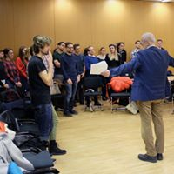

# Diskussion im Landtag Steiermark

# Am 16. Jänner 2020 fand das Treffen der WiPol im Landtag Steiermark statt. Dort fand man sich für eine spannende Diskussion mit Herrn Wolfgang Moitzi von der SPÖ Steiermark in der Landstube ein. Wolfgang Moitzi ist seit September 2018 als Abgeordneter im Landtag tätig und ist bis Dezember 2019 Mitglied in den Ausschüssen für Finanzen, Gemeinden und Petitionen gewesen. Außerdem ist er zuständig für den Wohnbau und Ortsparteivorsitzender als auch Gemeinderat der SPÖ Spielberg. Von seiner jahrelangen politischen Erfahrung durften wir schließlich an diesem Donnerstag profitieren.

# Das Thema unserer Diskussion war sehr breit gestreut, von den Abläufen im Landtag und den Kompetenzen des Landes Steiermark bis hin zum kürzlich veröffentlichten Programm der neuen Bundesregierung. Dabei erfuhren wir nicht nur, wie ein Gesetz, dessen Bereich in der Kompetenz des Landes Steiermark liegt, im Landtag entsteht, sondern diskutierten auch über die Sinnhaftigkeit der Zuständigkeit der einzelnen Länder für z.B. den Jugendschutz. Hier stellten wir uns die Frage, ob es nicht sinnvoll wäre, einheitliches Jugendschutzgesetz für den gesamten Bundesstaat Österreichs zu haben. Ebenfalls diskutierten wir die Sinnhaftigkeit der Kompetenzverteilung zwischen Bund und Ländern in Bezug auf verschiedene Bereiche, wie z.B. jenen der Sozialhilfe. Obwohl die Entwicklung der Ausführungsgesetze in der Kompetenz der einzelnen Bundesländer liegt, müssen sich Land und Bund über das Gesetz einig sein, was derzeit für große Diskussionen bei der Mindestsicherung sorgt. Ebenfalls erfuhren wir, wie die Vergabe von Förderungen abläuft und wie der Alltag von Landtagsabgeordneten aussehen kann und erhielten dabei auch Einblicke in das Berufsleben von Wolfgang Moitzi, der für BürgerInnen in vielen Themenbereichen die erste Ansprechperson ist. Im Bezug auf das neue Regierungsprogramm kamen wir zu dem Schluss, dass es einige positive Punkte wie das 1-2-3-Ticket beinhaltet, die Grünen jedoch noch mehr von ihrer relativ guten Verhandlungsposition Gebrauch machen hätten können. Denn einigen wichtigen Themen wird im neuen Programm nicht (ausreichend) Beachtung geschenkt.

# 

# Am Ende der Diskussion durften wir schließlich noch den Rittersaal im Landtag Steiermark besichtigen, in welchem die Sitzungen der Ausschüsse abgehalten werden. Es war ein sehr spannender Abend, der uns reichlich Aufschluss über die Arbeit der Landtagsabgeordneten als auch jener der Landesregierung gab. Ein großes Dankeschön an Herrn Wolfgang Moitzi für seine Zeit, die er uns an diesem Tag geschenkt hat.

# 

„Österreich und die Coronakrise – Auswirkungen auf Politik, Wirtschaft und Gesellschaft“

Am 29. April 2020 kam die WiPol Steiermark erstmals zu einem virtuellen Vortrag zusammen. Mit Frau Dr. Hedwig Unger vom Institut für öffentliches Recht und Politikwissenschaft an der Universität Graz wurde zum Thema „Österreich und die Coronakrise – Auswirkungen auf Politik, Wirtschaft und Gesellschaft“ diskutiert. 39 TeilnehmerInnen baten Frau Dr. Unger um ihre Einschätzung der politischen Antwort auf die Coronakrise und der Veränderungen, die uns durch dieses einschneidende Ereignis bevorstünden.

Während durch die strikten Maßnahmen der Regierung zur Eindämmung der Pandemie in dieser Zeit das gesellschaftliche Bewusstsein zur Verteidigung und Bewahrung der persönlichen Freiheitsrechte steigt, hat sich auch aufseiten der Unternehmen einiges getan. Mit einer überraschenden Schnelligkeit wurden Innovationen geschaffen, um sich den neuen Umständen so gut es geht anzupassen. Während kleinere Unternehmen erstmals in den Online-Handel eingestiegen sind, änderten einige auch ihre Geschäftsstrategie, um auch in dieser Zeit Umsätze erzielen zu können.

Weltweit arbeiten rivalisierende Pharmakonzerne gemeinsam an einem neuen Impfstoff gegen Covid-19. Die derzeitige Krise hat also auch positive Seiten. Gleichzeitig gibt es aber auch sehr negative Entwicklungen in Gesellschaft, Politik und Wirtschaft. Die unzähligen Toten, die das Virus weltweit geopfert hat, schüren Ängste in der Bevölkerung und werden unser Zusammenleben nachhaltig verändern. Und trotz dieser unsicheren Zeiten, die uns alle persönlich betreffen, hat sich die Solidarität nur teilweise und in bestimmte Richtungen 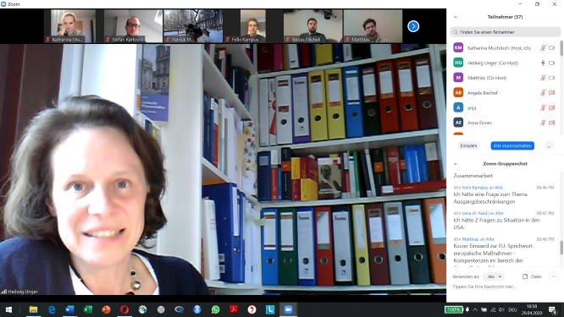erhöht:

Die nationalen Grenzen wurden geschlossen und die Menschen, die auf engstem Raum in Flüchtlingscamps leben, hat man größtenteils sich selbst überlassen. Statt internationaler Zusammenarbeit, hat jede Nation einen eigenen Fahrplan, um das Virus einzudämmen, und auch von einem gemeinsamen Europa ist kaum etwas zu spüren. Politisch haben einige nationale Regierungen die Ausnahmesituation genutzt, um ihre Macht zu stärken und die Demokratie zu schwächen. Auch in Österreich hat die Rolle der Regierung im privaten und gesellschaftlichen Raum in den letzten Monaten stark zugenommen. Während man im internationalen Vergleich unbestritten die Vorteile des neuen Kurzarbeits-Gesetzes sieht, bleibt dennoch die Frage offen, wie weit die Regierung tatsächlich in solchen Ausnahmesituationen in das Privatleben und unsere Grundrechte eingreifen darf.

In Zukunft werden die meisten Staaten, ihre Wirtschaft und somit das BIP-Wachstum wieder anzukurbeln, als oberstes Ziel haben. Es bleibt zu hoffen, dass die Welt alle anderen Ziele wie Armutsbekämpfung, Friedensstiftung und den Klimaschutz nicht aus den Augen verliert. Ansonsten steht uns schon bald die nächste weltweite Krise bevor…

Wipol Wochenende 2020

Heuer fand unser Wiopl Wochenende erstmals (aufgrund der Coronakrise) online statt.

Es war sehr erfreulich, dass so viele Wipolis trotz der freiwilligen Veranstaltungsreihe dabei waren!

Weiters wollen wir uns bei unseren Vortragenden bedanken, diese waren bereit spontan das Medium von Präsenz- auf Onlinevorträge umzustellen und haben somit das Wochenende auch mitgetragen.

Als erste Veranstaltung gab es am Freitag einen Vortrag von EU-Parlamentarierin MEP Bettina Vollath, welcher großen Anklang fand. Es wurden diverse Themen angesprochen – Von Flüchtlingspolitik über Nachhaltigkeit und Wirtschaft.

Es folgte anschließend eine lange und spannende Diskussion mit vielen Fragen der TeilnehmerInnen, welche alle gewissenhaft beantwortet wurden.

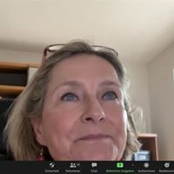

MEP Bettina Vollath

Am Samstag durften wir mit Daniel Lohninger von [epicenter.works](https://www.facebook.com/epicenter.works/?__tn__=K-R&eid=ARBCYAO_Gth7wVn8CberePzzIVdsazEEH4ukndLGc7Q3su14XnGmrQfzB8xRL4kgb7qWFVG6sZgv_bC9&fref=mentions&__xts__%5B0%5D=68.ARD2PfHnXLH9JwbCQY64t0ytXu9MhbxTRaV_tjwy4wnlWiyzDI5Jo8EJWEncx5H2cZul5NxdqqJ9_n45ntCSGyyrpPwYtlbe_YDpDxO5mz5EyE3yVUHGqvWHWgHn8g5SS7cjyAwNC1ZDPuLKvyj19w9muvTLgSU0bu-wdDdVspfLVIHUM4ess1mw3yFsOiyonEnQzZ1xwCxuK7fPayGzTuS2bl4GkbLxuneXiLReSZEQo1ivOHC5irJbfxOpVBMC8AP-l5Klfl1ryQzB90vQSofkjD8tYem7nHMIf8qBPlYcwCo5XxIInRu7K_lsK05HoE50mAQqw3Ualon4uRiWQ2e8u5sL) über unsere digitalen Rechte und deren Verteidigung im 21. Jahrhundert reden.   
Unseren Teilnehmern & Teilnehmerinnen gefielen vor allem die praktischen Anwendungstipps, um deren Privatsphäre besser zu schützen. Diese Veranstaltung war durch einen Stream auch der Öffentlichkeit zugänglich.

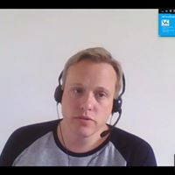

Daniel Lohninger von epicenter.works

Einen Crashkurs in Politik gab Klubobmann & Landtagsabgeordneter Niko Swatek von den [NEOS Steiermark](https://www.facebook.com/NEOSstmk/?__tn__=K-R&eid=ARCt7muO6Crjud7exoG7Bk7b-JHR2Ig9B3nx9JLotEt2zU0TXFt6U5BeiU9_VMKLMoHBWNXSzlukjUxI&fref=mentions&__xts__%5B0%5D=68.ARADpJm8lAgOt1o4k-i7ZMcn3p-Th6ZDoxdn-4OEhEML8m7tUTLOJSoIivhmeALpmVjKEzud4TYQtY2_DCmyuLz2_XbTzZr2jPIsj72ihKYn0Wo14u8syGT7uydAp88EXcT2NDjWTWXJDTooiDPofF-KjVZiLC2OLc9sBaD-_WNtvEdiRC7CUSIIFCqxw3QYwxm1VZaTYp8hGtOwz27yIFfXHUE0TGxxyE7lkVK7ofuTlLSUJfQ6sFy40kXm6-R8mVxCnM88zcMfcO5SG7IcyUgB0WcUHc8ZvwNcIMcjCm3_DtYIfP83RLAPGyRwHSWHqfWKheKYvlkPHEEQRyo_INS89cwm) für unsere Teilnehmer & Teilnehmerinnen. Besonders interessant war, zu erfahren, wie sich eine Partei von anderen differenzieren kann, um die WählerInnen von sich überzeugen zu können. Dazu ist eine klare Positionierung der Partei gegenüber ihren Kernthemen notwendig und wie eine Partei genau das schafft, wurde mithilfe der Grafik „GrazerKreis“, die von Niko Swatek selbst kreiert wurde, detailliert beschrieben.

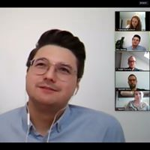

Niko Swatek von den NEOS Steiermark

Für ein tolles Wochenende bedankt sich an allen Beteiligten das Wipolteam!

Vortrag mit Bernhard Koller über die steuerlichen Entwicklungen in Österreich

Auch vor digitalen Möglichkeiten zur Vortragsgestaltung scheut sich Dr. Bernhard Koller nicht und beehrte auch den 10. Jahrgang der WiPol mit einem äußersten spannenden Vortrag über die aktuellen steuerlichen Entwicklungen in Österreich. Am 27. Mai luden wir unsere Teilnehmer und Teilnehmerinnen zu einem Vortrag und Gespräch mit dem Steuerexperten der steiermärkischen Arbeiterkammer. Vortrag und Diskussion fanden über die Videokonferenzplattform Zoom statt.

Im Rahmen des Vortrages wurden viele Themen angeschnitten und vor allem aktuelle steuerliche Entwicklungen aufgrund von COVID-19 fanden dieses Jahr besondere Beachtung. Wie immer wurde die Veränderung der Staatsschulden Österreichs thematisiert und diskutiert. Erb- und Vermögenssteuer und diverse Ansätze und Konzepte der verschiedenen politischen Parteien und Interessensvertretungen in Österreich wurden angesprochen, um die Bedeutung von Steuerpolitik darzustellen. Beim Thema Steuern scheiden sich bekannterweise die Geister und somit entfachte auch eine spannende Diskussion die eine knappe Stunde Zeit in Anspruch nahm aufgrund der vielen aufkommenden Fragen unserer Teilnehmer und Teilnehmerinnen.

Dr. Koller schaffte es wie in so vielen Jahren zuvor das abstrakte Thema der Steuerpolitik greifbar zu machen und aufzuzeigen, dass es sich lohnt auf Experten und Expertinnen zu hören. Herzlichen Dank dafür!



# Vortag über “Effective Altruism” mit Anna Riedl MSc, Gründerin von Effective Altruism Austria

# Die letzte Veranstaltung des angesichts der Herausforderungen der Pandemie doch sehr besonderen Semesters, fand am 9 Juni um 17:00 wiederum online statt. Anna Riedl, Gründerin von Effective Altruism Austria und „Global Shaper“ des World Economic Forums stellte uns die Grundideen ihrer Strömung vor, und stellte sich anschließend den durchaus kritischen Fragen der TeilnehmerInnen. https://www.effectivealtruism.org

# Die Grundidee des effektiven Altruismus ist es vor allem, durch persönliche strategische Planung herauszufinden, wie man seine privaten und beruflichen Handlungen optimieren kann, um am Ende den größtmöglichen positiven „Impact“ auf die Probleme dieser Welt zu haben und schlussendlich zu ihrer Lösung beizutragen. Um diese durchaus schwere Aufgabe zu meistern, verwendet der effektive Altruismus rationale empirische Methodiken, die einem erleichtern sollen, mit klarem Kopf und frei von Emotionen herauszufinden, wie man sein eigenes Handeln selbst optimieren kann. Frau Riedel erklärte eben diese Methodiken, und auch den Denkprozess dahinter sehr detailliert, und gab den Teilnehmerinnen ausreichend Input, um sich ein Bild über die zugrundeliegende Philosophie der Bewegung zu machen.

# In der folgenden Diskussion war eine sehr angeregte und breite Auseinandersetzung mit utilitaristischer Moralphilosophie und deren Schwächen natürlich unausweichlich. Im Folgenden beschäftigten wir uns auch mit den Grenzen des effektiven Altruismus. Frau Riedl zeichnet sich hier vor allem durch ihren offenen und ehrlichen Umgang mit den Schwächen der „Effective Altruism“-Gedankenschule aus, und ging auf alle (mitunter auch durchwegs kritischen) Fragen der Teilnehmerinnen sehr detailliert ein.

# Alles in allem handelte es sich bei der Veranstaltung um einen sehr spannenden Abschluss, der für viele Teilnehmerinnen sicher sehr anregend war. Ein besonderer Dank gilt Frau Riedel für ihre Offenheit und Ehrlichkeit und für die gelungene letzte Diskussion dieses Jahrgangs der wirtschaftspolitischen Akademie.

# Lesekreis zu Doughnut Economics von Kate Raworth

Die Kombination der zusätzlich verfügbaren Zeit, die der „Lockdown“ mit sich brachte, und des großen Interesses an nachhaltigen alternativen Wirtschaftssystemen führte dieses Jahr zu einer Premiere in der wirtschaftspolitischen Akademie Steiermark.

Rund 15 Teilnehmerinnen unseres Jahrganges schlossen sich zu einem Lesekreis zusammen und lasen diskutierten eifrig Kate Raweorth’s „Doughnut Economics“, das sich mit der Abkehr unseres neoliberalen Wirtschaftssystems hin zu einem nachhaltigen sozial gerechten Wirtschaftssystem in 7 Schritten beschäftigt.

Die Teilnerhmerinnen des Lesekreises setzten sich mit der Kritik des BIPs als Wohlstandindikators, der Notwendigkeit von Wachstum. den Grenzen der planetaren Ressourcen, Wirtschaftsethik, dem Finanzmarkt und vielen weitern Bestandteilen der Problematik auseinander und auch wenn das Buch nicht immer alle Antworten auf unsere zahlreichen Fragen und Ideen hatte, bat es uns eine gute Grundlage um uns über die Ökologisierung der Wirtschaft auszutauschen und viele neue Dinge zu lernen.

Die Auseinandersetzung mit dem Buch bracht der Wipol zeitgleich auch Erfahrungen mit einem für uns neuen Format, dass aufgrund der sehr guten Erfahrungen sicher auch in der Zukunft Anwendung finden wird.

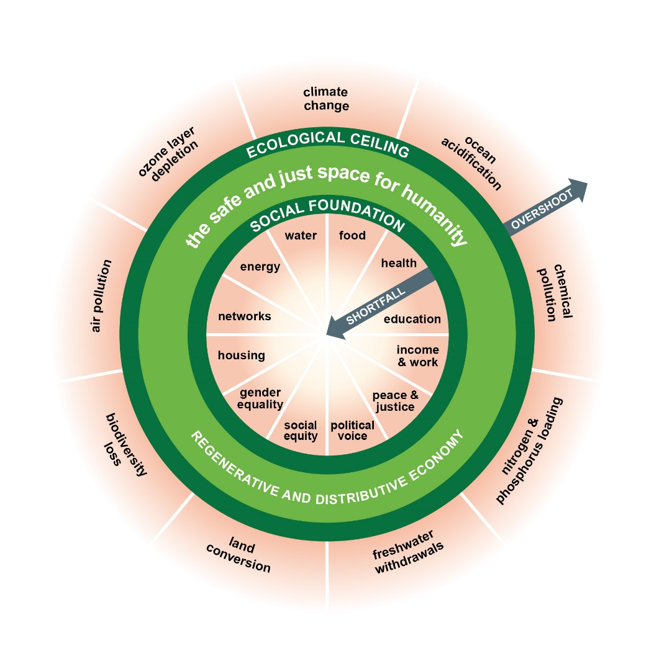

# Impressum

## Herausgeber

Wirtschaftspolitische Akademie Steiermark

Dr. Robert-Graf-Straße 13

8010 Graz

## AutorInnen des Jahresberichts

Thorsten Stockner

Carina Slavinec

Matthias Salomon

Laura Böhm

Katharina Muchitsch

## Kontakt

E-Mail:steiermark@wipol.at  
Web: steiermark.wipol.at

## Vorstand

Matthias Steiner – Vorsitzender

*matthias.steiner@wipol.at*

Felix Schmid – Finanzvorstand

*felix.schmid@wipol.at*

Anja Wurlich

*Anja.wurlich@wipol.at*